**推荐一个非常好用的 MarkDown 编辑器！**

[](https://www.jianshu.com/u/b27c3fe5ed63)

[程序小歌](https://www.jianshu.com/u/b27c3fe5ed63) 关注

 0.2 2018.06.06 16:00 字数 601 阅读 72774评论 3喜欢 8

版权声明：本文为 cdeveloper 原创文章，可以随意转载，但必须在明确位置注明出处！

现在很多朋友都开始写博客了，对于技术博客而言，最好使用 MarkDown 格式来写作，因为这种格式的文档侧重于内容而不是排版，语法也很简单，到网上找找博客，很快就学会了。

但是很多朋友都问 cd 有没有好的 md 编辑器推荐，因为网上的编辑器太多了，不知道选择哪个好点。那么今天 cd 就给大家推荐一个，可能很多朋友都在用了，这个编辑器就是：**Atom**。

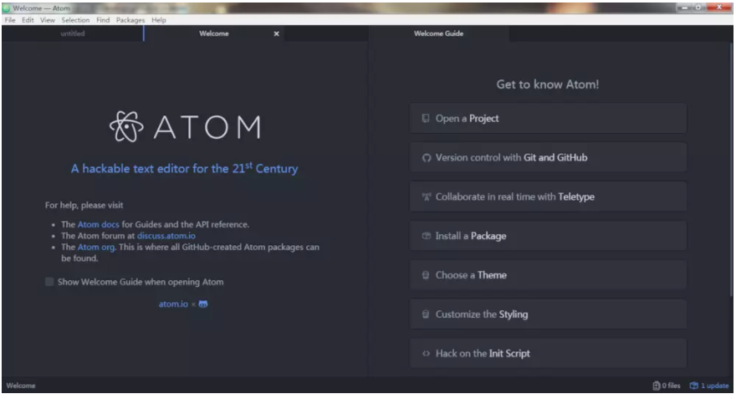

**Atom 优势**

这款编辑器我用了很久了，总体来说非常好用，它是 GitHub 官方出品，支持**实时预览**，可以**安装多种插件**，并且**跨平台**，总之非常灵活！

但是天下没有完美的事物，Atom 虽然功能强大，但是有点耗资源，这从启动速度就可以看得出来，不过只是启动慢点而已，只要电脑不是太慢，码字还是非常棒的！

**安装 Atom 插件**

安装包直接在 Atom 官网下载，安装过程也是傻瓜式操作，安装完成后建议你安装 1 个 pdf 转换插件：**markdown-pdf** 或者 **markdown-themeable-pdf**，使用这个插件可以将 md 转成 pdf 文档，安装插件的方法比较简单，自己搜索下吧。

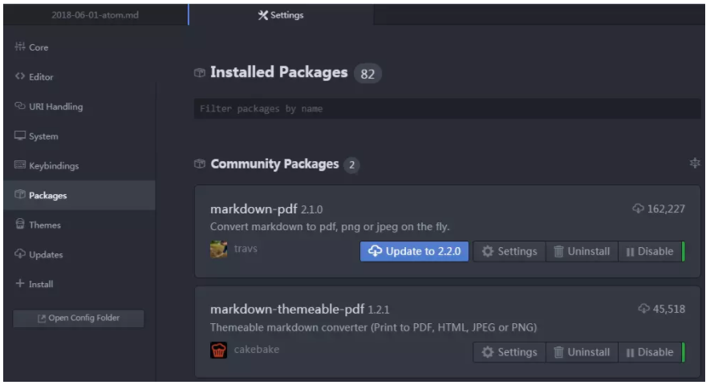

我目前使用 Atom 主要用来写博客，因此平常主要使用的功能是：**Ctrl + Shift + M 预览文档**，必要时使用 pdf 转换插件来转 pdf，更多高效的插件还需要大家在使用过程中慢慢发现。

**选择适合你的**

cd 这里只是推荐这款 md 编辑器，并没有说这是最好用的（怕杠精），其实我觉得并没有最好用的，只有最适合自己的，你要多尝试并找到适合自己的一款，比如有同学喜欢用 vim 写博客，我之前也用过，体验也很不错。

ok，今天就分享这个工具，大家下次见了，Bye